
Afd. Hardenberg Heemse


Nieuwsbrief November 2023

Beste mensen,
Alweer de op een na laatste nieuwsbrief van dit jaar! Wat gaat de tijd toch snel.

Terugblik van de bijeenkomst op 11 oktober
Nadat de voorzitter mevr. M. Cuperus ons welkom heeft geheten en meedeelde dat de Boa, die deze middag voor ons zou verzorgen, niet opkwam dagen hebben we een quiz gekeken en bingo gespeeld. We hebben er het beste van gemaakt met elkaar! De opkomst deze middag was prima met ruim 40 leden.
Na afloop zijn we met een grote groep leden wezen eten bij de Chinees. En dat was ook zeer geslaagd.
Volgende ledenbijeenkomst
Deze is 8 november en zal weer gehouden worden om 14.30 uur in het “Klokhuis” van zorgcentrum Oostloorn. Dhr. B. Snijders uit Gramsbergen zal een presentatie verzorgen van een reis naar Noord-Amerika.
Mededelingen:

- De Rabo Club Support actie heeft €145,73 opgebracht. Per stem wordt een bedrag van € 9,72 betaald. Fijn dat u ons gesteund heeft!
BRANDPREVENTIEWEKEN
In de maand oktober zijn de Brandpreventieweken. Brandweer Nederland vraagt tijdens deze weken extra aandacht voor brandveiligheid, in het bijzonder voor het plaatsen van rookmelders. Steeds meer mensen hebben rookmelders in huis, dat is goed om te zien. Want: ‘Rookmelders redden levens!’
Voorbereiding fusie PCOB en ANBO
Door het landelijk bestuur zijn we geïnformeerd over de stand van zaken met betrekking tot een mogelijke fusie van de PCOB en de ANBO.
Omdat PCOB en Unie KBO ieder een eigen weg inslaan, houdt KBO-PCOB per
31 december 2023 op te bestaan. Het is gewenst om samen te gaan met een andere partij, aangezien PCOB niet zelfstandig kan voortbestaan.
De ledenraden van PCOB en ANBO hebben groen licht gegeven voor de voorbereiding van een fusie. In de komende maanden zullen we verder worden geïnformeerd over de fusie.
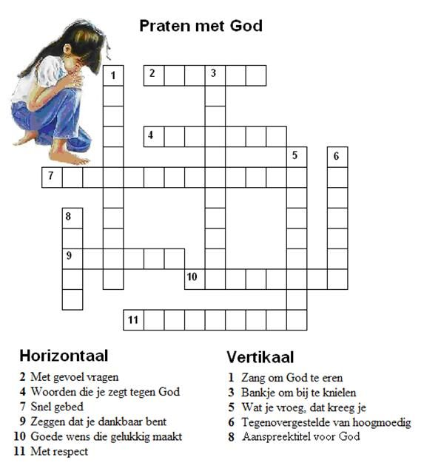
Heeft u vervoer nodig om op een ledenbijeenkomst aanwezig te zijn dan kunt u bellen naar: dhr. E. Reiling, 0523-638202 / 06-53184508 of dhr. J. Heetebrij 0523-237821
Mevr. M. Cuperus, voorzitter (06-13419230) margreet.c@kpnmail.nl
Mevr. D.B. Vosjan-Seinen, secretaris (0523-267597) dinievosjan@hotmail.com

